

|  |  |  |
| --- | --- | --- |
| **Sprint Documentation** | | |
| **Sprint 04 Desenvolver Tela de Entrada do Sistema** | **Start Date:**01/11/2024 | **Final Date:** 09/11/2024 | |
| **Team Members** | | | |
| Marco Antônio dos Santos Massom | | | |
| Kétlyn Christini Tonholi | | | |
| Renato dos Santos Filho | | | |
| Pedro Besteti Rotondo | | | |
|  | | | |

|  |  |  |  |
| --- | --- | --- | --- |
| **Sprint Backlog** | | | |
| Task# | Description | Start Date | Final date |
| 013 | Sprint 04 - Desenvolver tela de entrada do sistema | 01/11/2024 | 09/11/2024 |
|  |  |  |  |
|  |  |  |  |
|  |  |  |  |

|  |  |  |  |  |  |
| --- | --- | --- | --- | --- | --- |
| **Task Description** | | | | | |
| Task # | Description | Assigned To | Status | Estimated Hours | Logged Hours |
| 013 | O objetivo é criar a tela de entrada do sistema, que é o primeiro ponto de contato dos usuários com a plataforma. Essa tela deve ser intuitiva e acessível, apresentando opções claras para login e navegação, e comunicando a proposta do sistema: uma plataforma para gerenciar o cuidado e o bem-estar dos idosos e pessoas especiais. | Kétlyn Tonholi;  Marco Antônio Massom;  Renato dos Santos Filho;  Pedro Besteti Rotondo; | Concluído | 40h | 10h |
|  |  |  |  |  |  |

|  |
| --- |
| **Sprint Results** |

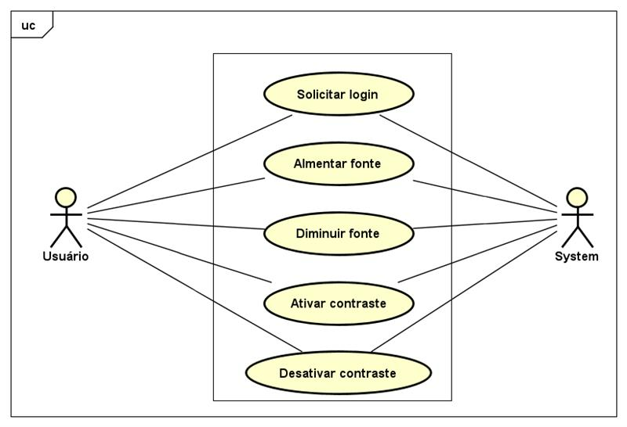

O diagrama de caso de uso foi essencial para o desenvolvimento e planejamento da nossa aplicação. Ele ajudou a definir as funcionalidades principais da tela de entrada, representando claramente as interações do usuário com o sistema. O diagrama foi uma referência visual importante para garantir que cada funcionalidade essencial, como login, ajuste de fonte e contraste, estivesse contemplada e implementada de maneira alinhada com os requisitos de acessibilidade e usabilidade.

Com base no design proposto e nas necessidades do projeto, construímos uma interface intuitiva e acessível que funciona como o ponto inicial de contato para os usuários. Esta tela foi projetada para comunicar a proposta da plataforma de maneira clara, destacando o foco.

O código mostra a estrutura de componentes do React, utilizando Tailwind CSS para o estilo visual, o que nos permitiu organizar a disposição dos elementos de forma eficiente. Definimos um título que resume o propósito do sistema, seguido por um subtítulo que descreve brevemente o objetivo, garantindo que o usuário compreenda rapidamente a função da plataforma. Além disso, implementamos um botão de login com um design chamativo, facilitando o acesso à plataforma.

Para complementar, adicionamos uma imagem que reforça a mensagem. A imagem é carregada dinamicamente e adaptada ao tema selecionado, representando o aspecto de gerenciamento de estoque do sistema com ajuste de contraste conforme a necessidade, o que aprimora a acessibilidade visual. Essa implementação reforça a identidade do sistema, alinhando-se aos objetivos do projeto e às necessidades dos usuários.

Em resumo, a criação desta tela inicial foi guiada pela necessidade de oferecer uma experiência amigável e funcional, mantendo o foco no público-alvo do projeto e garantindo uma boa usabilidade desde o primeiro contato.

**Telas Produzidas**

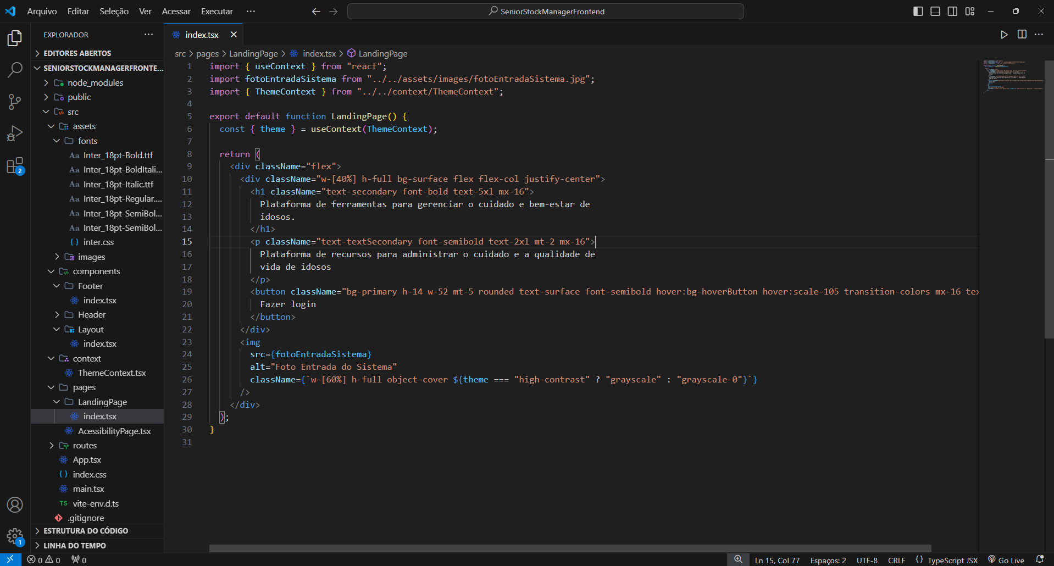

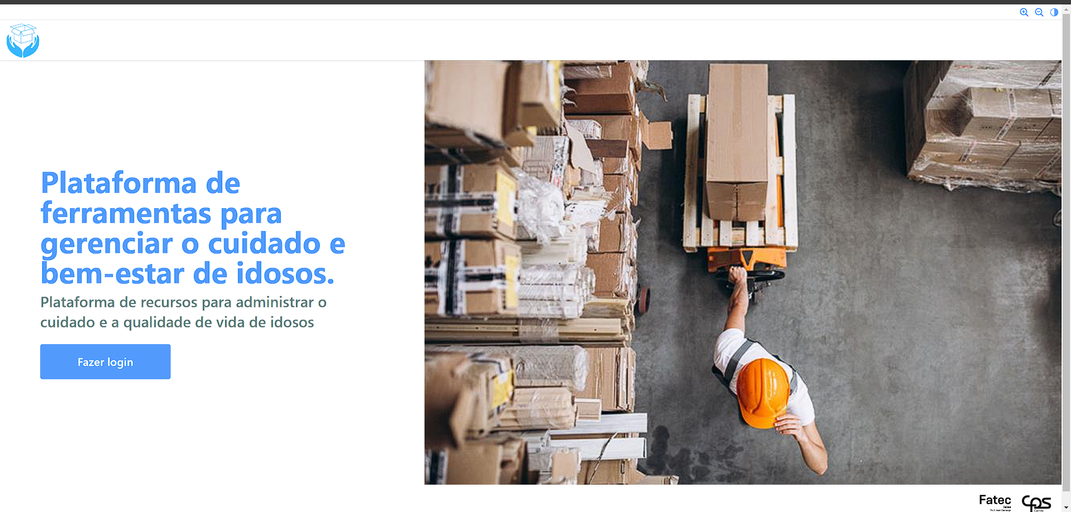

**O que implementamos na sprint**

Durante essa sprint, implementamos a tela de entrada do sistema com uma estrutura técnica voltada para uma experiência de usuário intuitiva e acessível.

**1. Estrutura do Layout:** Utilizamos uma estrutura em Flexbox para organizar os elementos na tela de entrada de forma responsiva. Com a classe `flex`, alinhamos o conteúdo de forma centralizada vertical e horizontalmente, proporcionando uma apresentação harmoniosa e clara para o usuário.

**2. Componentização do Conteúdo:** Implementamos um componente principal `LandingPage` com elementos de cabeçalho (`<h1>`) e parágrafo (`<p>`) que informam ao usuário sobre as funcionalidades da plataforma. Utilizamos classes de estilo como `text-secondary`, `font-bold` e `text-5xl` para formatar o texto de forma destacada e legível.

**3. Botão de Login:** Criamos um botão "Fazer login" com a classe `bg-primary` para indicar a ação principal de forma visível. Esse botão possui efeitos visuais como `hover:bg-hoverButton` e `hover:scale-105` para realçar a interatividade, além de uma transição suave com `transition-colors` para melhorar a experiência de uso.

**4. Carregamento Dinâmico de Imagem:** Adicionamos uma imagem (`fotoEntradaSistema`) que representa o contexto da plataforma. A imagem é carregada de forma dinâmica através do `src` do caminho da pasta de assets, e seu contraste é ajustado com base no tema selecionado, utilizando uma condição que alterna entre modos de `grayscale` e `high-contrast`. Essa abordagem de tema condicional é realizada através do uso do contexto (`ThemeContext`) para verificar a preferência do usuário.

**5. Acessibilidade Visual:** Aplicamos classes de Tailwind CSS para controle de acessibilidade, ajustando o contraste da imagem e garantindo que o conteúdo textual seja legível. A imagem possui um `alt` descritivo para auxiliar usuários de tecnologias assistivas, reforçando o compromisso com a acessibilidade.

Essas implementações técnicas possibilitaram uma tela de entrada que é tanto visualmente atraente quanto funcional, oferecendo uma experiência de usuário intuitiva e com foco na acessibilidade e usabilidade.

**Funcionalidades Não Implementadas**

Durante essa sprint, algumas funcionalidades adicionais foram deixadas de lado para priorizar a criação da tela de entrada básica e garantir que os elementos principais da interface estivessem prontos. Abaixo estão as funcionalidades não implementadas, juntamente com suas justificativas:

**1. Autenticação e Autorização de Usuários**

Como o objetivo principal dessa sprint foi construir a interface inicial e as funcionalidades básicas da tela de entrada, a implementação de autenticação e autorização foi adiada. A autenticação exigiria a adição de lógica para controle de permissões e gerenciamento de sessão, o que adicionaria uma camada extra de complexidade. Dessa forma, decidimos focar primeiro na estrutura da interface e deixar esse aspecto para uma sprint futura, quando a base do sistema estiver mais estável.

**2. Estilização para Diversos Dispositivos e Navegadores**

Embora o layout atual utilize Flexbox para um comportamento responsivo, uma verificação completa para garantir compatibilidade com diversos dispositivos e navegadores ainda não foi realizada. Como estamos na fase inicial da criação da interface, a estilização mais detalhada e testes para garantir a experiência em diferentes resoluções serão abordados em uma sprint posterior.

**3. Feedback Visual de Erro e Sucesso**

Neste momento, o botão de login e a imagem foram configurados de forma básica. No entanto, a exibição de mensagens de erro (como credenciais incorretas) ou confirmação de sucesso na navegação ainda não foi implementada. Para simplificar e focar na construção da interface básica, deixamos a adição de feedback visual para as próximas sprints, quando a funcionalidade de autenticação e o sistema de mensagens estiverem prontos.

**4. Configurações de Acessibilidade Avançada**

Embora tenhamos implementado algumas medidas básicas de acessibilidade (como ajuste de contraste na imagem), uma configuração avançada, que incluiria funcionalidades como navegação por teclado e verificação de acessibilidade para leitores de tela, ainda não foi realizada. Isso será tratado em sprints futuras para garantir que a plataforma seja totalmente acessível para usuários com diferentes necessidades.

**5. Integração com Back-End para Recuperação de Dados Dinâmicos**

No momento, a tela de entrada é uma página estática, e a integração com o back-end para exibir dados dinâmicos ou informações personalizadas não foi implementada. Como o foco foi na criação da estrutura visual, a integração com o back-end será feita em futuras sprints, quando as APIs e a lógica de dados estiverem mais completas.

Essas funcionalidades foram adiadas para garantir que pudéssemos focar no desenvolvimento de uma tela de entrada funcional e visualmente atraente. Em futuras sprints, a adição dessas funcionalidades trará mais robustez e flexibilidade à plataforma, alinhando-se às necessidades de acessibilidade, segurança e experiência do usuário.

**Aprendizados**

Durante essa sprint, aprendemos a importância de priorizar funcionalidades essenciais, o que nos ajudou a entregar uma interface funcional no prazo. A colaboração constante entre a equipe facilitou a resolução de problemas e alinhou nossas expectativas para a tela de entrada. Implementar a troca de tema e focar na acessibilidade reforçou a necessidade de componentes adaptáveis e inclusivos. Além disso, manter o código organizado e bem documentado foi crucial para o entendimento entre os membros e para a manutenção futura. Esses aprendizados servirão para melhorar nossas próximas entregas e aumentar a qualidade do projeto.

**Sprint 04 realizadas no Azure pelo grupo:**

